Чем занять дошкольника в условиях самоизоляции
Изменить привычный образ жизни и находиться постоянно дома – это стресс не только для взрослых, но и для детей. Как комфортно организовать пространство для ребенка, почему важно соблюдать режим дня и в какие игры играть на карантине?
На карантине у детей и взрослых резко сократилась двигательная активность. Нет привычного пути на работу и в садик, закрылись фитнес-центры и спортивные секции. Близость холодильника и сидячий образ жизни не пойдут на пользу здоровью. Как заниматься физкультурой в домашних условиях.
Специалисты акцентируют внимание на технике безопасности: коврик и спортивная обувь обязательны, а упражнения с активными махами и передвижением лучше не выполнять.
Занимаясь в условиях свободного пространства вашей квартиры, чтобы избежать травм, используйте упражнения из комплексов йоги, шейпинга в исходном положении стоя, в упоре на коленях, сидя или лежа на полу без активных динамических передвижений. Для упражнений на координацию можно использовать резиновые мячи, фитбол-мячи.
Сам себе фитнес-тренер
По мнению специалистов, минимальное количество занятий по физической культуре – два в неделю. Но учитывая, что дети значительно снизили двигательную активность в течение дня, рекомендуют минимум 4 занятия в неделю. Взрослым людям рекомендуют онлайн тренировки.
Не забывайте о принципе постепенного увеличения физической нагрузки. Если вы ранее активно не занимались физической культурой и спортом, то необходимо увеличивать ее постепенно, чтобы не перегружать сердечно сосудистую систему и организм в целом.
Если у вас нет признаков заболевания, вы соблюдаете все рекомендуемые меры безопасности, физическую нагрузку можно не снижать, тренироваться в том же режиме.

Сбалансированное питание

На фоне пандемии коронавируса обратите внимание на свое питание. Не забывайте регулярно и разнообразно есть. Употребляйте менее калорийную пищу, богатую макро и микронутриентами, исключите фастфуд. Важная часть рациона должна содержать качественные белки животного и растительного происхождения, свежие фрукты и овощи. Очень важен питьевой режим. Не пренебрегайте витаминно-минеральными комплексами, которые принимают ежедневно в дозе, не превышающей суточную. Употребляйте достаточное количество столовой питьевой воды не менее 30 миллилитров на 1 килограмм веса.

Как организовать жизнь дошкольника
в условиях самоизоляции на дому?

Во-первых, обратите внимание на организацию пространства – доступность: как расставлена мебель, где лежат игрушки, насколько они в реальном доступе для ребенка. Если вдруг полка или какое-то оборудование оказывается для ребенка недоступным, то он к нему не обратится. Он будет ходить за взрослыми по пятам и ныть, чтобы с ним поиграли. В таком случае, он никогда сам себя не займет. Доступность – это один из критериев качества, который мы используем при оценке дошкольных образовательных учреждений, и это действительно очень важно.
Во-вторых, у ребенка должна быть возможность уединиться. Сейчас у нас в квартирах оказались внезапно и папа, и мама, и все родственники, которые раньше ходили на работу. Конечно, не все пространства позволяют каждому уйти в свою комнату. Но важно подумать о том, чтобы у ребенка был свой уголочек, в котором он может уединиться и уйти от суеты и шума. Дошкольник не всегда может чутко реагировать на собственное состояние. Он не придет и не скажет: «Мам, не могли бы вы разговаривать немного потише. Я устал». Нет, мы скорее увидим его усталость в плохом поведении, в плохом сне, может быть, в повышенной скандальности.

Как быть с физическими активностями, если площадь квартиры не позволяет устраивать марафоны?

Для дошкольника движение – это принципиально значимое времяпрепровождение. Например, простой способ – это сделать звериную зарядку. Например, вы воображаете, что идете по зоопарку, видите зверей и повторяете их движения. Это может быть более целостный сюжет, например, вы идете в поход: маршируете, перепрыгиваете через реку, ставите палатку… Все это сопровождается крупно моторными движениями.
Подобные активности – это возможность для ребенка подвигаться, сделать крупные размашистые движения, прыжки, имитацию бега, взмахи руками. Вы можете танцевать, вы можете играть в твистер, вы можете сделать у себя в коридоре с помощью скотча классики, построить полосу препятствий из диванных подушек…
У ребенка должно остаться и личное время. Пусть он сам решит, чем он будет заниматься. Просто побудет наедине сам с собой или помечтает.
Главное, в этот непростой период быть рядом с детьми, быть вместе с ними и показывать им пример спокойствия, здравомыслия и позитивного настроя. Помогать им справляться с негативными эмоциями, поддерживать их психическое состояние в норме, развивать интеллект и сохранить здоровье.
Вы едины, а значит, вы непобедимы.

Будьте здоровы!

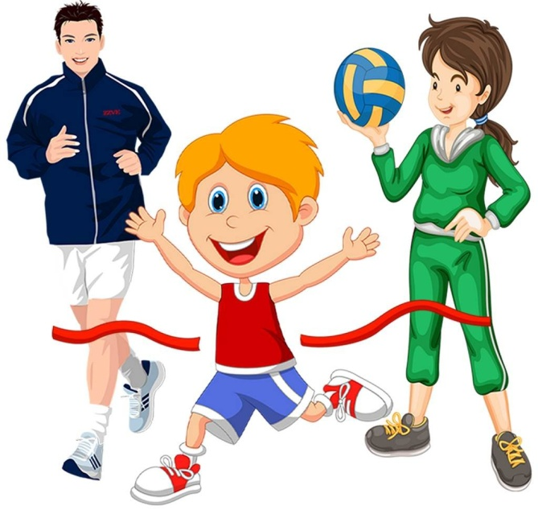

Муниципальное казенное дошкольное образовательное учреждение
«Детский сад комбинированного вида «Рябинушка»

«Физическое развитие ребенка в условиях самоизоляции»

